

本科毕业设计（论文）

**中国人口变化趋势对寿险需求的影响**

|  |  |
| --- | --- |
| **学院**  **专业**  **学生姓名**  **学生学号**  **指导教师**  **提交日期** | **数学学院** |
| **数学与应用数学（统计学）** |
| **邓睿** |
| **202130320342** |
| **匡锐** |
| **2025年 6月 5日** |

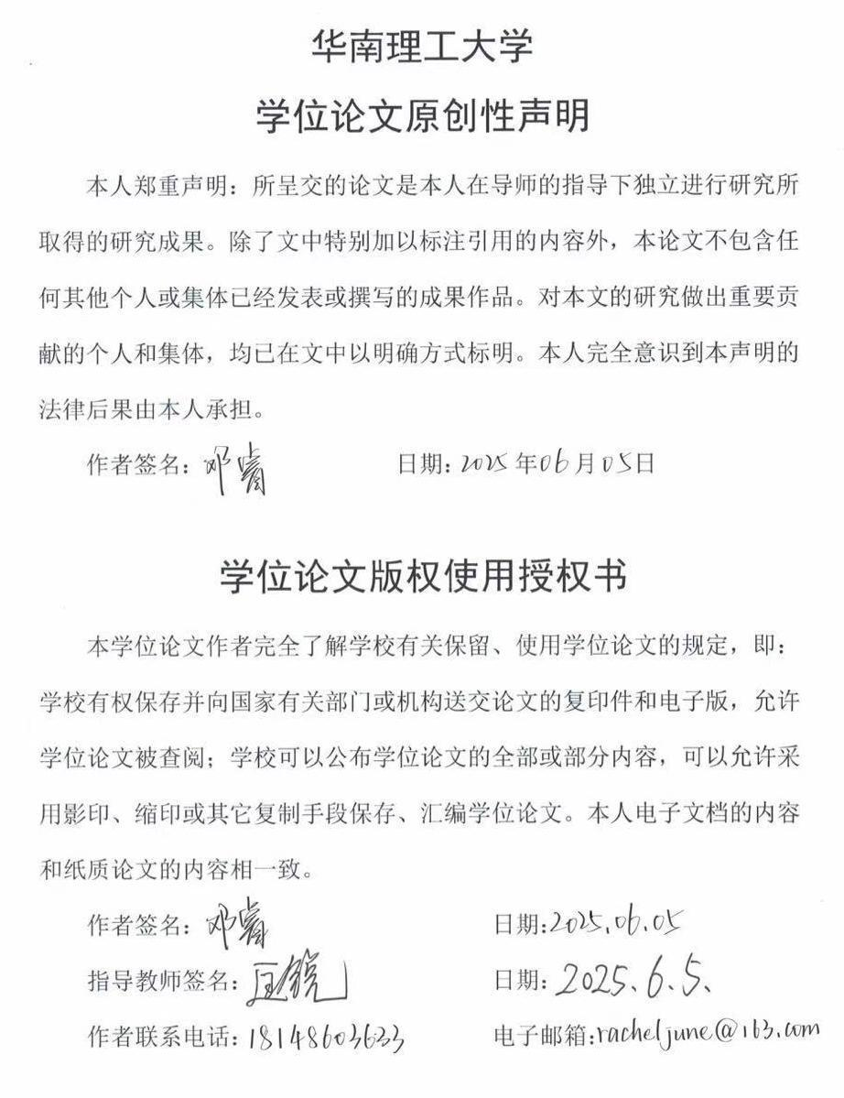

**摘 要**

随着中国人口结构不断变化，老龄化、城镇化等人口变化趋势不断对寿险市场需求产生影响。本文从年龄、性别、城乡三个方面的人口结构，构建模型预测其未来变化趋势以及其对寿险需求的作用机理与实证效应。首先本文通过构建GM(1,1) 模型预测2024-2028年人口趋势，模型结果显示老年人口（65岁以上）将持续增长并超过少儿人口（15岁以下），城镇化率持续提高，劳动年龄人口（15-64岁）占比持续下降，性别比例逐渐降低趋于正常范围。理论分析表明，不同人口结构通过经济责任、风险认知、社会保障差异等方面影响寿险需求：劳动人口作为家庭经济收入支柱有定期寿险需求，老年群体因长寿风险偏好年金险，城镇高收入群体更倾向综合保障规划，而农村地区需求集中于基础意外险。

在实证分析方面，本文根据2005-2023年的数据，构建多元线性回归并用PLS回归模型进行改进，发现城镇化率是核心驱动因素，城镇人口比的提高导致寿险保费收入显著增加，反映出城镇家庭在房贷、教育等责任下的风险对冲需求。性别比与劳动人口占比的影响未显著体现，主要因城镇化进程削弱了传统性别分工差异。模型结果还体现出寿险需求具有自我强化特征，历史保费收入对当期需求的影响较高。

研究为保险公司针对城乡差异开发责任量化型与低门槛场景化产品提供依据，建议政府推动社保与商保相结合的衔接机制，加强保险教育普及。本文创新融合人口预测模型，为理解人口结构变化与寿险需求的动态关联提供了统计学视角的框架。

关键词：人口变化趋势；寿险需求；GM(1,1) 模型；PLS回归

**Abstract**

With the accelerated transformation of China's population structure, trends such as aging and urbanization have a profound impact on the demand for the life insurance market. This article focuses on age, gender, urban and rural areas, and uses statistical methods to systematically analyze the future trends of changes and the mechanism and empirical effects on the demand for life insurance.

In this study, the GM(1,1) model is first used to predict the population trends from 2024 to 2028. It is found that the elderly population (aged 65 and above) will continue to grow and exceed the population of children and adolescents (under 15 years old), the urbanization rate will continue to increase, the working-age population (aged 15 to 64) will continue to decline, and the gender ratio will gradually decrease and tend to be within the normal range.

The theoretical analysis shows that different population structures affect the demand for life insurance through aspects such as economic responsibilities, risk awareness, and differences in social security: the working population, as the pillar of the family, stimulates the demand for term life insurance; the elderly group prefers annuity insurance due to the risk of longevity; the high-income group in urban areas is more inclined to comprehensive protection planning, while the demand in rural areas is concentrated on basic accident insurance.

In the empirical part, based on the data from 2005 to 2023, a multiple linear regression and PLS regression model are constructed. It is found that the urbanization rate is the core driving factor. The increase in the proportion of the urban population leads to a significant increase in life insurance premium income, reflecting the risk hedging needs of urban families under responsibilities such as housing loans and education. The influence of the gender ratio and the proportion of the working population is not significantly reflected, mainly because the urbanization process dilutes the differences in traditional gender division of labor, and the demand of the working population is indirectly released through the urban-rural income gap. The study also reveals that the demand for life insurance has the characteristic of self-reinforcement, and the historical premium income has a high explanatory power for the current demand.

This study provides a basis for insurance companies to develop products with quantified responsibilities and low-threshold scenario-based products in response to urban-rural differences. It is recommended that the government promote the connection mechanism combining social security and commercial insurance and strengthen the popularization of insurance education. This article innovatively integrates the population prediction model and econometric analysis, providing a new statistical perspective framework for understanding the dynamic relationship between the population structure and the demand for life insurance.

**Keywords:** Population Change Trends; Life Insurance Demand; GM(1,1) Model; PLS Regression

# 目 录

**摘 要** I

**Abstract** II

目 录 IV

第一章 绪论 1

1.1研究的背景及意义 1

1.1.1研究背景 1

1.1.2研究的意义 2

1.2文献综述 3

1.2.1人口变化趋势文献综述 3

1.2.2寿险需求文献综述 3

1.2.3人口变化趋势对寿险需求影响文献综述 4

1.2.4文献综述小结 5

1.3研究内容与方法 5

1.3.1研究思路和主要内容 5

1.3.2研究方法 6

第二章 人口变化趋势 7

2.1相关概念与概述 7

2.1.1人口结构概念与分类 7

2.1.2中国人口变化的基本情况 8

2.2模型选取 10

2.3 GM（1,1）模型 10

2.4人口变化的趋势与预测 12

2.4.1年龄结构 12

2.4.2性别结构 13

2.4.3城乡结构 16

第三章 人口变化趋势对寿险需求影响的机理与实证分析 17

3.1人口结构对寿险需求影响的作用机理分析 17

3.1.1寿险需求概念 17

3.1.2年龄结构层面 17

3.1.3性别结构层面 18

3.1.4城乡结构层面 18

3.2实证分析中变量及模型的选取 19

3.2.1变量选取 19

3.2.2模型选取 19

3.3多元线性回归模型 19

3.4基本分析与模型改进 20

3.4.1数据说明以及预处理 20

3.4.2模型的构建与分析 20

3.4.3模型的改进 21

第四章 结论与建议 24

4.1结论 24

4.2建议 24

4.2.1从保险公司角度 24

4.2.2从政府角度 25

参考文献 27

致谢 29

# 绪论

## 1.1研究的背景及意义

### 1.1.1研究背景

在人口结构改变的过程中，金融保险行业势必会受到影响。寿险行业因为它以人的生命作为风险标的特殊属性，其发展轨迹与人口代际更替、社会文化变迁呈现出强关联性。当前长期政策导向与社会经济变革的交互作用，不仅改变着着人口结构的特征，更通过改变风险认知、支付能力与保障诉求等因素，在需求端改变着寿险市场的底层逻辑。

年龄结构的转变对寿险需求有重要影响作用。我国在2000年迈入老龄化社会后，人口比例的变化逐渐加快：65岁及以上人口占比从7%上升至2022年的14.9%，老年抚养比同期由10.2%上升至21.8%。而少儿抚养比从1999年的37.5%下降至2022年的24.8%。家庭养老育幼的压力逐渐增大，社会养老保障及少儿成长帮助体系完善程度跟不上家庭结构变化速度，因此对养老型与少儿保障型寿险产品的需求逐渐增加。

不同性别的人在社会中扮演着不同的角色，参与较多的工作种类也有区别，因此对于寿险的关注点和侧重点具有不同。第七次人口普查揭示性别比持续改善（总人口性别比104.9），但结构性差异依然存在。女性在平均寿命较男性长5.2岁、慢性病发生率方面，如乳腺癌等特定疾病风险比男性高，呈现更高保障需求；而男性在意外伤害死亡率、心脑血管疾病年轻化等领域的风险暴露。性别角色的不同导致了对于寿险需求的差异，而性别结构的变化将影响寿险的需求。

地域结构层面，乡村人口持续向城镇汇聚。城镇化进程加剧了城乡经济落差、文化差别与观念分化。城镇化率的提高导致出现许多新市民与农村留守老人，新市民来城市务工需要的保险与之前在乡村做农活的时候不一样，农村留守老人由于身边年轻人的减少身体出现问题而不能及时得到救助的概率上升，因而对于寿险的需求侧重点发生改变。人群身份的改变，会引起他们看待寿险的态度和诉求的变化，导致寿险需求的改变。

由于不同年龄段、不同性别、不同环境下的人对于寿险的了解程度、重视程度等的不同，年龄结构、性别比例、城乡分布等的人口变化会导致寿险需求的改变。

### 1.1.2研究的意义

**理论意义**

本文构建人口预测模型，对于未来人口的年龄结构、性别结构、城乡结构进行预测。分析人口变化对寿险发展的作用机制，并根据对未来的人口预测推断未来寿险需求的变化。

**实践意义**

对于政府，通过建立人口结构变化趋势，可以帮助政府精准的校准人口政策并优化社会保障机制。分析人口变化趋势对寿险需求影响，助力政府调整社保规划与经济发展战略，强化政策的前瞻性。借寿险的经济补偿与风险控制效能，缓解人口结构变化引发的养老、医疗等社会民生重压。强化政府与商业保险共同作用机制，搭建基于人口大数据开发的"社会保险-商业保险"衔接模型，增进民生福祉、提升人民的幸福感获得感、提升社会治理效能，促进社会和谐稳定发展。

对于保险公司，根据未来人口变化趋势的预测来推断未来寿险需求能够帮助公司推出具有前瞻性的新产品、制定符合市场需求的营销策略、优化服务流程来迎合用户的需求。依人口结构变化定制差异化产品与服务套餐，深度挖掘细分市场潜力，提升客户满意度与忠诚度，增强市场竞争力与品牌价值，驱动公司的可持续、高质量稳健发展，稳固行业在金融体系中的关键地位，有效服务实体经济与社会民生保障体系建设。比如，在产品方面进行创新，建立对人口变化敏感的精算系统，针对银发族等细分群体开发靶向产品；在服务供给方面，基于教育结构变迁趋势，构建保障+健康管理+财富传承等符合未来教育结构的保险新服务。

整体社会效益方面，研究未来人口变化趋势于寿险需求的关系可以帮助构建"人口政策-社会保障-商业保险"的协同发展模式。该模式能够缓解社会养老代际矛盾；缩小健康保障鸿沟；促进共同富裕。通过整合社会资源，多方面共同发力，在人口结构变化背景下帮助满足不同身份不同年龄的人的寿险需求，为应对人口结构转变提供可能的解决方案。

## 1.2文献综述

### 1.2.1人口变化趋势文献综述

近年来，基于数学模型进行构建人口预测模型研究逐步深化，方法创新。王金营和戈艳霞（2016）[1] 运用分年龄孩次递进生育率模型，区分政策目标群体和生育意愿等前沿方法，对我国人口在全面二胎政策下的变化趋势进行科学预测，预测结果明确指出全面二孩政策下总人口的峰值将延后到2030年出现但在长期来看人口数量仍然将下降。王开泳、丁俊和王甫园（2016）[2] 借助队列元素法对我国未来人口进行预测并结合地理学分析区域差异，预测结果显示在二孩政策下总人口的峰值将在2030年出现，且将各省人口的变化强度分为四类，发现未来人口分布仍遵循“胡焕庸线”，东南密度大西北稀疏格局将持续的强化。秦晓飞（2023）[3] 针对黑龙江省2000-2020年数据，运用随机森林筛选关键因素（人均GDP、第三产业贡献率等），ISM模型分析因素层级关系，主成分分析和岭回归确定影响方向，并基于引入HP滤波改进的GM（1,1）模型预测黑龙江省人口趋势，精准识别出人均GDP、第三产业贡献率等关键因素对人口及寿险需求的影响，同时指出该方法可以进行推广至使用于其他地区或区域的人口预测。Chen等（2022）[4] 基于210个地级市过去20年的人口数据，分别运用Malthusian模型、一元线性回归模型、Logistic模型和灰色预测模型GM(1,1) 预测人口发展趋势并对四种方法的预测精度进行比较，其中灰色预测模型GM(1,1) 运用过去10年数据进行预测精度最高，与此同时发现不同城市未来人口差距渐扩，不同层级城市未来人口增长速度差异较大。

### 1.2.2寿险需求文献综述

随着中国经济的快速增长和人口结构的不断变化，寿险需求广泛受到学者的关注。近年来有研究人员从宏观经济、人口结构、社会政策等维度对寿险需求的影响因素展开分析，但在变量选择和模型选择上研究存在差异。杨舸、田澎和叶建华（2005）[5] 采用自回归分布滞后模型，1982-2002年全国寿险保费数据，考虑了GDP、实际利率、上期保费、预期通胀率、教育程度、少年及老年负担比等因素对寿险需求的影响，研究发现GDP增长为寿险需求增长的根本原因，寿险行业自身发展、实际利率对寿险需求有正向影响，而少儿抚养率对寿险需求有负向影响，而其他因素均无显著影响，这一研究结果为后续研究奠定了重要基础。蔡秋杰、李毅（2006）[6] 根据1982-2004年全国数据构造多元线性回归模型，引入虚拟变量代表制度性因素，并使用格兰杰因果检验对不同变量之间伪相关性进行检验，回归结果表明收入水平、城市化水平和前期保费收入与寿险需求显著相关，而制度、利率、教育、死亡率等其他因素与寿险需求无显著相关关系。陈静（2011）[7] 采用回归分析模型，根据1982-2008年中国时间序列数据及2001-2008年省面板数据，分析人均GDP、城市化等七个因素对于寿险需求的影响。回归分析结果表明社保支出、教育水平、储蓄水平对寿险需求有正向影响，总人口负担比对寿险需求有负向影响，城市化在时间序列数据构建的回归分析模型中对寿险需求具有显著的正向影响但在面板数据中的影响并不显著。除了对我国的数据进行分析以外，文章还引入了美国SCF的数据进行验证，发现社保的替代效应在美国更为明显，其他结论基本一致。

### 1.2.3人口变化趋势对寿险需求影响文献综述

寿险需求受到经济水平、人口结构变化、政策干预等多方面的影响。近年来，中国寿险市场快速发展，且需求驱动机制的复杂性和区域不同引发广泛关注。钱嫣虹、王国军（2014）[8] 根据1999--2012年共13年的省际面板数据，构建混合OLS回归和固定、随机效应模型，模型结果表明老年赡养比和人均GDP对寿险需求具有显著负向影响，而青少儿抚养比率和利率对寿险需求具有显著正向影响，且寿险需求存在区域差异即我国东部需求高于我国中西部。雷茜（2020）[9] 将人口结构细分为年龄、性别、婚姻、家庭、文化、城乡结构六个维度，根据2008-2018年全国31个省市的动态面板数据，构建广义矩估计模型（GMM）验证人口结构变化对寿险需求的影响，并深入讨论了不同经济发展水平地区的有寿险需求差异的原因。研究表明我国总体上文化水平、结婚率、老年抚养比对寿险需求具有正向影响，但这些因素的影响存在一定的地域差异。我国东部地区性别比对寿险需求具有正向影响，我国中部地区结婚率对寿险需求具有负向影响，我国中西部地区家庭规模对寿险需求具有正向影响。根据模型结果，提出政府应该提升教育水平，保险公司应该开发区域化产品的建议。程岩岩（2020）[10] 根据2010-2018年省级面板数据据构建混合、固定、随机效应及GMM动态面板模型，模型结果表明少儿抚养比对寿险需求具有负向影响，老年抚养比对寿险需求具有正向影响，且寿险需求具有时间惯性。根据结果提出了保险公司创新产品，政府完善政策支持的建议。 Subir Sen[11] 针对1994-2004年四个南盟国家、两个大中华区国家和六个东盟国家及1965-2004年印度的数据，分析经济、人口等变量对寿险消费的影响。根据面板数据构建回归模型和时间序列分析，结果表明不同模型下部分变量对寿险需求作用有差异，如储蓄、金融深度等在多国分析和印度分析中作用不同，为政策制定提供参考。

### 1.2.4文献综述小结

近年来，学者们围绕人口变化趋势与寿险需求的关联性开展了系统性研究，普遍认为经济因素（如收入、利率）和人口结构变化（如老龄化、少子化）是驱动寿险需求的核心因素。研究显示，人口的区域分化加剧，这一人口分布的空间区别进一步影响寿险市场。过去的研究中均采取的是过去的人口数据以及过去的人口变化趋势对寿险需求进行分析，在过去研究的基础上，本文首先将人口结构变化细分为四个方面，并分别就四个方面根据过去的人口数据对未来的人口数量进行预测，根据预测结果整理出未来人口变化的趋势。接着根据未来人口变化趋势预测未来寿险需求的变化情况，最终根据预测结果就政府和保险公司应对该可能的变化的策略提出建议。

## 1.3研究内容与方法

### 1.3.1研究思路和主要内容

本文首先总结过往的相关论文文献，并梳理人口结构变化趋势、寿险影响因素、人口结构变化对寿险的影响的相关概念与理论。

人口变化趋势上，挖掘我国人口结构演变轨迹与特征，并建立预测模型对未来人口变化趋势进行预测。从年龄结构、性别结构、地域结构三个层面上根据2013年—2023年的数据进行分析，并使用python构建GM(1, 1) 模型对未来5年的发展趋势进行预测。

寿险需求影响因素上，从总量规模等角度分析寿险需求现状格局与动态演变。并根据构建的人口变化趋势预测，对未来寿险需求进行预测。

影响机制上，从理论上进行分析与实证分析相结合，深度分析人口结构各要素对寿险需求的作用机理。年龄结构层面，量化分析老龄化程度加深引发的养老保障需求激增、少子化背景下家庭保障结构变迁对寿险需求影响；性别结构层面，分析性别比例变化对需求的影响；地域结构层面，分析城镇化进程中城乡居民比例变化对寿险需求的影响。

对策建议提出阶段，基于理论与实证成果，为保险公司经营战略优化与政府公共政策调账提出建议。保险公司层面，依人口结构变迁趋势，提前丰富保险产品以应对未来需求。政府政策维度，优化社保与商业保险协同机制；加强保险教育普及，提升全民保险素养与风险意识；推动保险市场开放创新，营造良好政策环境与市场生态，促进寿险业稳健、可持续发展，实现人口结构与寿险业良性互动、协同共进。

### 1.3.2研究方法

本文综合运用文献研究、数理统计分析的方法，融合理论与实际，以中国统计年鉴、中国保险年鉴等权威数据为基础，对未来的人口结构进行预测并根据人口结构变化对寿险需求的影响预测未来的寿险需求，并提出相关建议。具体研究方法如下：

**文献研究：**通过梳理国内外学术文献，找寻适合用于预测未来人口变化趋势的数学模型，归纳人口结构变化对寿险需求的影响，为文章提供理论支撑。

**数理统计分析：**基于中国统计年鉴（后文简称为年鉴）2013年—2023年的人口数据，用python构建GM(1, 1) 模型对未来的人口结构变化进行预测。基于中国保险年鉴等2005年—2023年的数据，用python构建回归模型对人口结构变化对寿险需求的影响进行实证分析，并根据分析结果和未来人口结构的预测对未来的寿险需求进行预测。

# 人口变化趋势

## 2.1相关概念与概述

### 2.1.1人口结构概念与分类

人口结构是指特定区域内人口群体在自然属性（如年龄、性别等）和社会属性（如城乡分布等）上的构成特征及其比例关系，是分析人口发展规律、制定社会政策的重要依据。本文主要考虑以下三个衡量人口结构的维度。

**年龄结构**

年龄结构反映人口在不同年龄段的分布状态，通常划分为三个群体：

少儿人口：指0-14岁未进入劳动力市场的群体，其比例反映了生育水平与社会未来人力资源的储备；

劳动年龄人口：指15-64岁具备劳动能力的群体，是经济生产活动的主体，其规模与占比直接影响社会抚养的负担；

老年人口：指65岁及以上退出劳动力市场的群体，其比例衡量社会老龄化程度。根据国际标准，老年人口占比超过7%进入老龄化社会，超过14%为深度老龄化社会。

**性别结构**

性别结构以性别比（每100名女性对应的男性数量）为核心指标，反映人口的性别均衡性。正常出生性别比范围为103-107，长期偏离可能导致婚姻挤压、家庭结构不稳定等问题；此外文化偏好、性别选择性政策或人口迁移行为可能加剧性别结构失衡，进而影响消费模式与社会治理需求。

**城乡结构**

城乡结构是反映人口在城镇与农村空间分布的特征，通常以城镇化率作为核心衡量指标，即城镇人口占总人口的比重。城镇人口主要从事第二、三产业，享受城市级的教育、医疗、交通等公共服务，收入水平相对较高，面临的风险更多与职业压力、家庭责任相关。而农村人口则以农业生产或外出务工为主要经济来源，生活依赖土地或县域经济，公共服务覆盖范围与质量相对薄弱，收入稳定性较低且风险抵御能力较弱，更关注即时性的基础保障。

### 2.1.2中国人口变化的基本情况

近年来，我国总人口变动趋势呈先上升后下降的趋势，如图 2- 1所示。2013至2021年间，我国总人口从136,726万人缓慢增长至141,008万人，年均增长率约0.5%，但增速呈现持续放缓态势。2021年总人口达到历史峰值141,260万人后，人口拐点出现：2022年总人口下降85万人至141,175万人，2023年降幅进一步扩大至208万人，总量降至140,967万人，说明我国进入了人口负增长阶段。

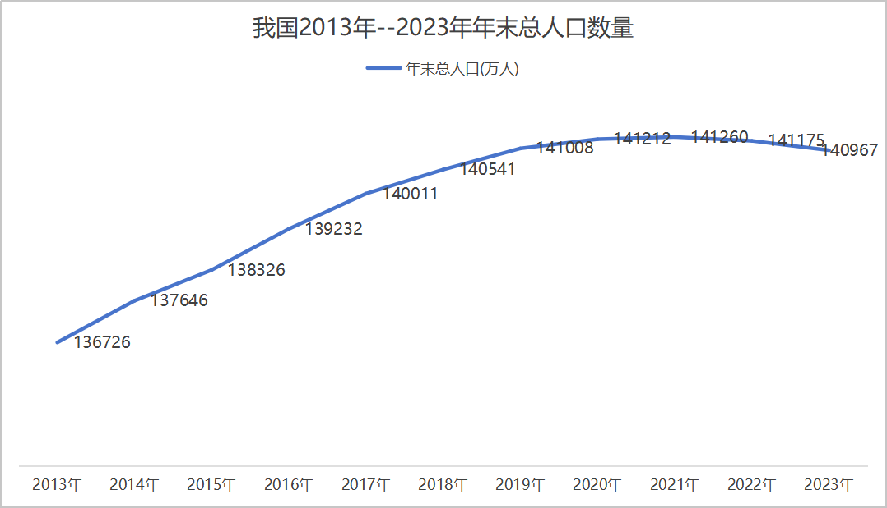

图 2- 1我国2013年—2023年每年年末总人口数量

总人口的不断下降主要是由于2013年--2023年，我国人口出生率不断下降，如图 2- 2，从13.83‰减少至7.87‰，十年间降幅达43%。尽管2016年出台了全面二孩政策实施后出生率短暂回升（2015年11.99‰→2016年13.57‰），但政策刺激并没有长期的效果，2021年出台的三孩政策未能起到刺激作用，2023年出生率创历史新低。

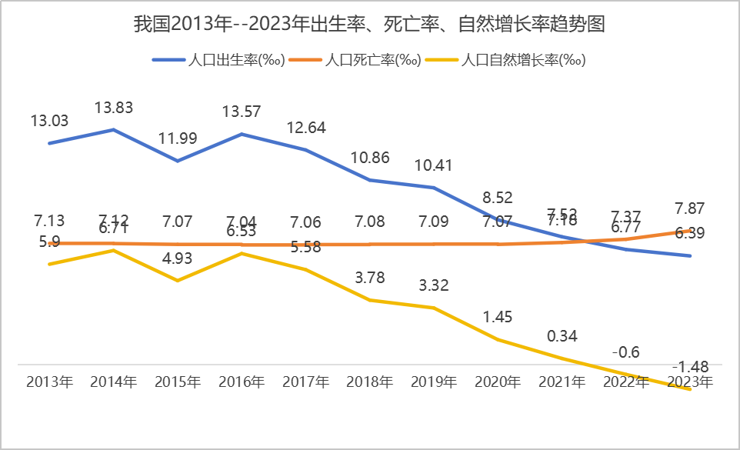

图 2- 2 我国2013年--2023年出生率、死亡率、自然增长率趋势图

**年龄结构**

2013-2023年间，人口年龄结构变化图如图 2- 3，少儿人口（0-14岁）整体稳定在23,000万至24,000万人区间；劳动年龄人口（15-64岁）虽然维持在100,000万人左右，但在2019年—2020年之后稳定在少于100,000万人；老年人口（65岁及以上）从13,500万人持续上涨至21,500万人，年均增长4.2%，老龄化率从9.7%升至15.4%。少儿人口和劳动年龄人口相对稳定，但呈现减少的趋势，老年人口明显增多，可见老龄化逐渐加重。

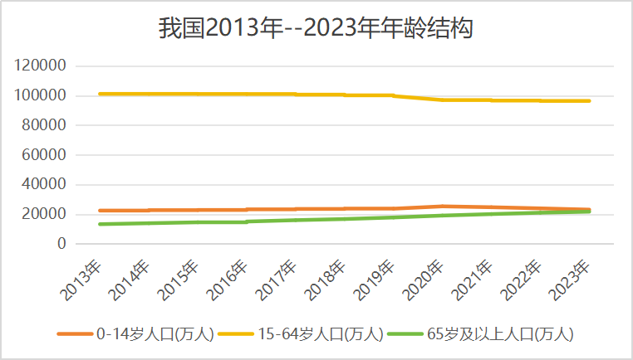

图 2- 3 2013年—2023年年龄结构变化图

**性别结构**

2013-2023年间，我国男性人口从70,063万人增长到72,032万人，年均增速约为0.28%；女性人口从66,663万人增长到68,935万人，年均增速约为0.34%。女性人口增速大于男性人口，说明性别比例不均衡的问题稍有缓解。我国总人口性别比（女性=100），从2013年的105.10波动下降至2019年的104.64（降幅0.46），2020年短暂回升至105.09后下降。

|  |  |
| --- | --- |
|  |  |
| a) 我国2013年—2023年性别结构 | b) 我国2013年—2023年性别比 |

图 2- 4 2013年—2023年性别结构变化图

**城乡结构**

如图 2- 5，2013-2023年间，我国城镇人口从74,502万人持续攀升至约93,000万人，年均增长约1,770万人，增速达2.3%；乡村人口则从约62,000万人逐年缩减至约50,000万人，年均减少约1,200万人。十年间城镇化率提升约12%，城乡人口差异持续扩大。

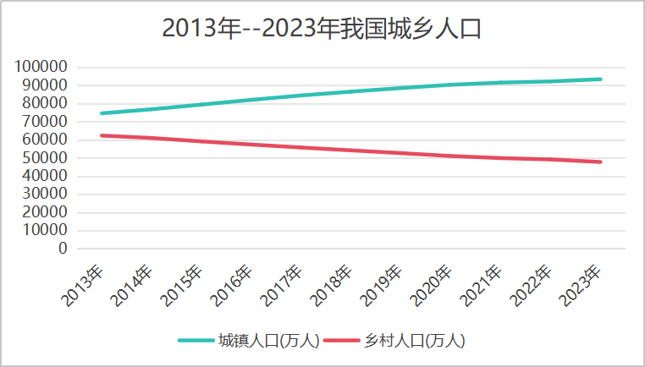

图 2- 5 2013年—2023年我国城乡人口对比图

## 2.2模型选取

在本研究中，选择GM(1,1) 灰预测模型主要基于以下几点理由：首先，该模型非常适合处理样本量较小且数据有波动的系统，本文使用的数据为2013年—2023年的数据非常符合小样本；其次，GM(1,1) 模型通过累加生成序列的方法能有效提取数据中的潜在趋势，降低数据的随机性和噪声干扰，从而提高预测的精度；最后，该模型结构简单，计算过程直观，便于实际应用与分析。此外，根据Chen等（2022）[4]对不同预测方法进行对比得到灰色预测模型（GM(1,1)）运用过去10年数据进行预测精度最高。

## 2.3 GM（1,1）模型

**Step 1：**原始数据序列准备

设原始数据序列为：

**Step 2：**生成累加序列（AGO）

对原始序列进行一次累加生成，得到新序列：

其中，

**Step 3：**构造灰微分方程

假设累加序列满足一阶线性微分方程：

其中，𝑎为发展系数，b为灰输入。为了离散化，通常采用背景值近似法，引入均值生成序列：

则离散化形式为：

**Step 4：**参数估计

将上式写为矩阵形式，通过最小二乘法求解参数𝑎和𝑏。定义：

参数向量的估计值为：

**Step 5：**建立预测模型

解一阶线性微分方程，其一般解为：

**Step 6：**生成原始序列的预测值

利用逆累加生成操作，将累加序列预测值还原为原始序列预测值：

同时，初始点保持一致：

**Step 7：**模型检验

后验差检验：后验差值比，（*S*1:原始数据方差，*S*2:残差方差）

C值标准：

优（C < 0.35）：模型可靠

合格（0.35 ≤ C ≤ 0.65）：需谨慎使用

不合格（C > 0.65）：模型需要调整

## 2.4人口变化的趋势与预测

### 2.4.1年龄结构

运用python构建GM(1,1) 模型，根据2013年—2023年的年龄结构数据，得到结果如图 2- 6所示。年龄段15—64岁和65+岁的后验差值比均在0.35以下，说明将模型运用到这两个年龄段数据是可靠的；但是年龄段0—14岁的后验差值比在0.65以上，说明这个模型需要进行调整才能对这一年龄段进行可靠的预测。年龄段65+岁的后验差值比C=0.0049是一个非常优秀的值，但是需要排除过拟合的情况。

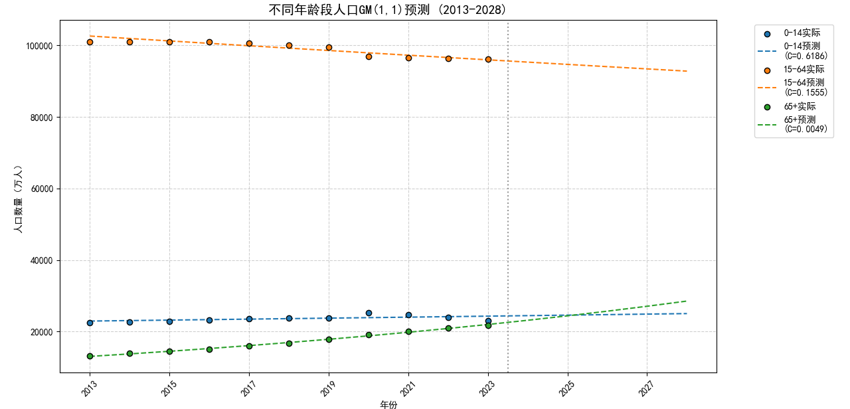

图 2- 6 GM(1,1) 模型预测不同年龄段人口图

对于年龄段0-14岁，如图 2- 3所示，其变化不单调，存在先增长后下降的情况，主要是二胎政策导致数据出现非平稳波动。传统统计模型（如ARIMA）需要大样本，但仅有11年的数据，故不能使用。马尔科夫链可以构建离散事件引发的状态跳变的模型，并将GM模型的残差视为随机过程，通过状态转移概率修正未来预测。因此考虑使用灰色-马尔科夫进行组合来进行优化。灰色-马尔科夫组合模型首先通过GM(1,1) 提取趋势项，接着使用马尔科夫链建模残差状态转移概率，并实现政策敏感型波动的动态修正。对于年龄段65+岁模型的过拟合风险，引入蒙特卡洛随机模拟，即通过人为构造虚拟数据集，观察模型在这些扰动下的预测，从而量化预测结果的可信区间。首先对原始数据进行扰动，每次扰动对应一组新的模型参数并形成参数分布，将N次模拟预测值排序，取5%和95%分位数作为置信区间。此外增加一个模型评估指标平均绝对百分比误差用来衡量预测模型准确性，这个指标将误差标准化为百分比，该指标小于5%时表示预测精度极优。

调整后的模型输出结果如图 2- 7所示。调整后三个年龄段的后验差值比均低于0.35，说明预测结果可靠；平均绝对百分比误差均低于5%，说明预测模型对历史数据拟合较好，因此该模型对未来5年的年龄结构预测可靠。未来5年内，0—14岁人口呈现波动的状态，且略微有下降的趋势，该年龄段的预测精度高但长期的预测需要考虑政策突变因素。15—64岁人口持续下降趋势稳定，大约年均降幅为0.8%，劳动力逐渐减少。65+岁人口呈稳定上涨趋势，且在未来5年内65+岁人口会超过0—14岁人口，说明老龄化加重。整体上未来的5年中，老龄人口逐年增加，而劳动人口逐年减少，少儿人口虽然可能受到政策影响但也并未有明显的上涨趋势。

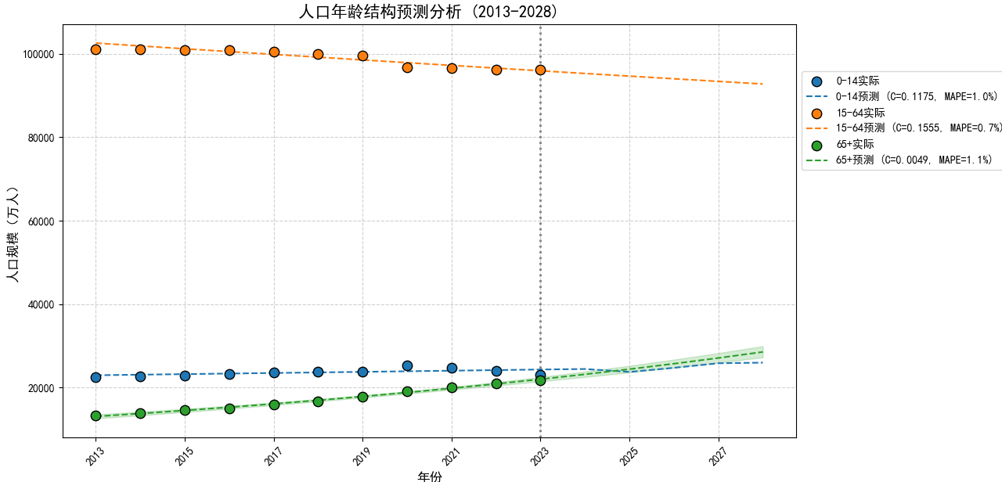

图 2- 7 模型调整后人口年龄结构预测趋势图

### 2.4.2性别结构

运用python构建GM(1,1) 模型，根据2013年—2023年年龄结构的数据，分别预测未来5年男女人口数量。如图 2- 8所示，两个模型的后验差值比均在0.35左右，不足以说明模型的可靠性。此外，观察图片可以看到男女人口数量呈现先上涨再下降的趋势，而GM(1,1) 模型更加适用于有单调变化的情况，因此为了得到更高精度的预测结果，去查阅文献寻找改进方法。张贵杰、任永泰、王福林等（2012）[12] 为解决非平稳时间序列预测中如何有效提取低频和高频成分并避免对高频信息过拟合的问题，论文提出用WAVELET改进GM(1,1) 模型的组合方法。首先利用Mallat算法对非平稳时间序列进行小波分解，将信号分解为低频和高频部分；然后采用能量阈值选择策略处理高频系数，该策略依据信号和噪声在能量分布上的差异，有效去除噪声；最后将处理后的高频系数与低频系数进行小波重构，并运用改进的GM(1,1) 方法进行预测。通过对852农场年降水量数据的预测实例，对比该组合方法与改进GM(1,1) 和GM (1,1) 方法的预测精度，结果显示该组合方法预测精度更高，为非平稳时间序列预测提供了一种更有效的途径。成枢、郭祥琳、冯东恒（2018）[13] 考虑到单一的灰色模型和时间序列模型在变形预测中存在局限性，如灰色模型对起伏较大的数据拟合精度低、时间序列模型难以适应变化的影响因素等，论文提出改进的GM- AR 组合模型用于地铁沉降预测。改进的GM(1,1) 模型采用等维信息处理，每预测一定步长更新一次预测模型，解决了原模型因序列过长导致不稳定的问题。然后将改进的GM(1,1) 模型与AR 模型组合，分别处理监测数据序列中的趋势项和波动项。通过某城市地铁沉降监测数据的实例分析，对比GM(1,1) 模型、GM - AR 模型和改进后的GM - AR 模型的预测精度，结果表明改进后的GM - AR 模型预测效果更好，有效避免了预测产生冗余数据，提高了预测精度。赵晓阳、黄张裕、何鑫等（2015）[14] 针对灰色预测GM(1,1) 模型实际应用中预测精度随时间下降的问题，论文提出改进的GM - AR 组合模型。改进思路是采用新陈代谢模型对GM (1,1) 模型进行优化，克服其随时间推移精度和可靠度下降的缺陷。将改进后的GM(1,1) 模型与时间序列AR 模型相结合，利用GM(1,1) 模型拟合序列趋势项，AR 模型拟合波动项，形成组合模型进行预测。通过对电离层TEC 数据的实例分析，验证了该组合模型比单一的GM(1,1) 模型和时间序列模型预测精度更高，在短期内的电离层TEC 预报中具有良好的应用效果。这种改进思路通过模型的优化和组合，有效提升了预测模型对复杂时间序列的适应性和准确性。刘昀（2022）[15] 围绕灰色模型展开多项改进，以提升其预测性能。在GM(1,1) 模型方面，通过拓展结构，用多项式与三角函数和替代灰色作用量常数，并调整背景值函数生成系数，增强对高增长序列的适应性；针对背景值估计误差，构建新背景值函数并采用综合优化的参数估计法。GM(1,N) 模型则通过添加修正项和替换相关因素序列，结合不同背景值函数形式来优化。对于二阶灰色模型，基于GM(2,1) 模型构建常系数与变系数差分模型，利用差分方程理论求解以保证一致性。此外，将灰色模型与ARIMA模型耦合，用前者拟合原始序列，后者分析残差，提升整体精度；在生产函数模型中融入灰色思想预处理数据，提高参数估计精确性。

综合参考文献以及数据情况，考虑先用GM(1,1) 模型对总体趋势进行预测，然后对预测残差序列进行进一步的建模进行修正，叠加到GM(1,1) 模型的预测上，以提高最终预测精度。

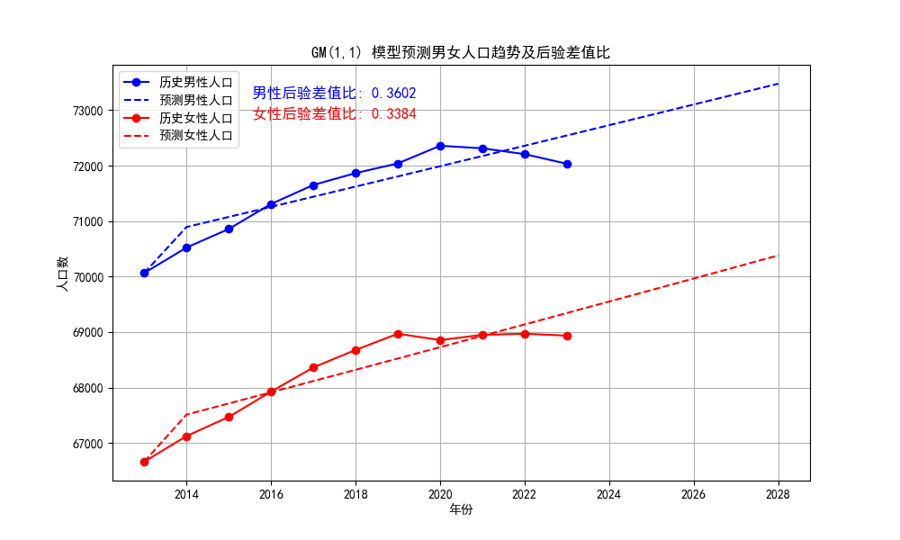

图 2- 8 GM(1,1)模型预测不同性别人口数量和性别比图

本文采用AR(1)模型对GM(1,1) 模型进行改进。首先，用GM(1,1) 模型得到对原始序列的预测值并在历史数据范围内计算残差；接着用AR(1) 模型拟合残差序列，并将拟合的模型应用到未来预测值中，对未来的残差进行预测；最终修正后的预测结果为GM(1,1) 模型的预测值与AR(1) 模型的残差预测值相加。由图 2- 9，模型改进之后男性人口预测和女性人口预测模型的后验差值比均小于0.35，说明模型可靠。未来5年内的男女人口变化趋势相近，均为先减少后增加。

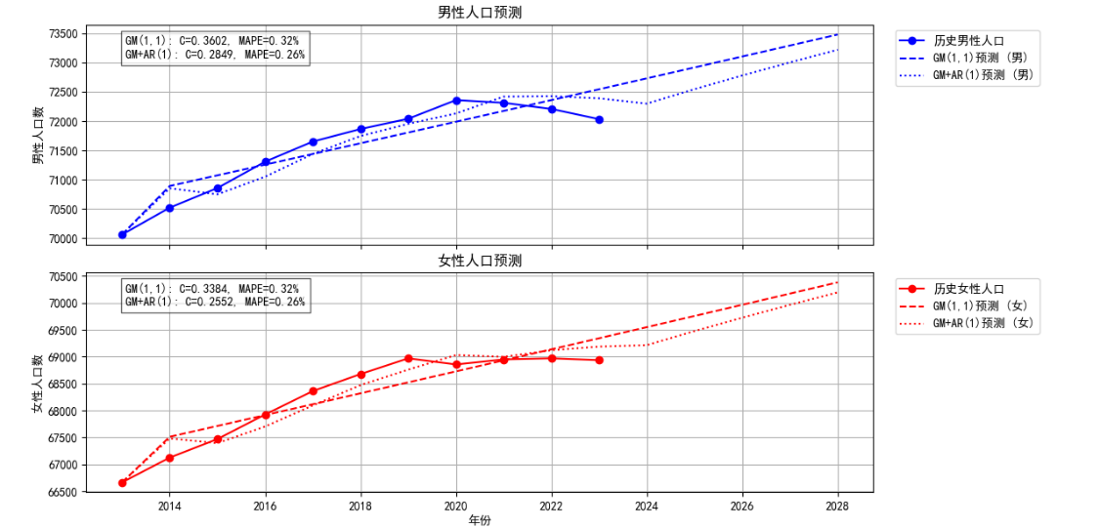

图 2- 9 模型优化后性别人口变化趋势预测图

为了更直观看出性别结构的变化趋势，考虑采用性别比的形式。预测值和实际值计算出来的性别比变化如图 2- 10所示，未来5年内男女性别比逐渐下降，下降的速度逐渐减缓。在21世纪初我国的性别比处于不正常的范围，随后出现了小幅度的下降，近10年乃至未来5年内性别比进一步下降，说明可能由于社会观念的转变，性别比例逐渐恢复自然状态。

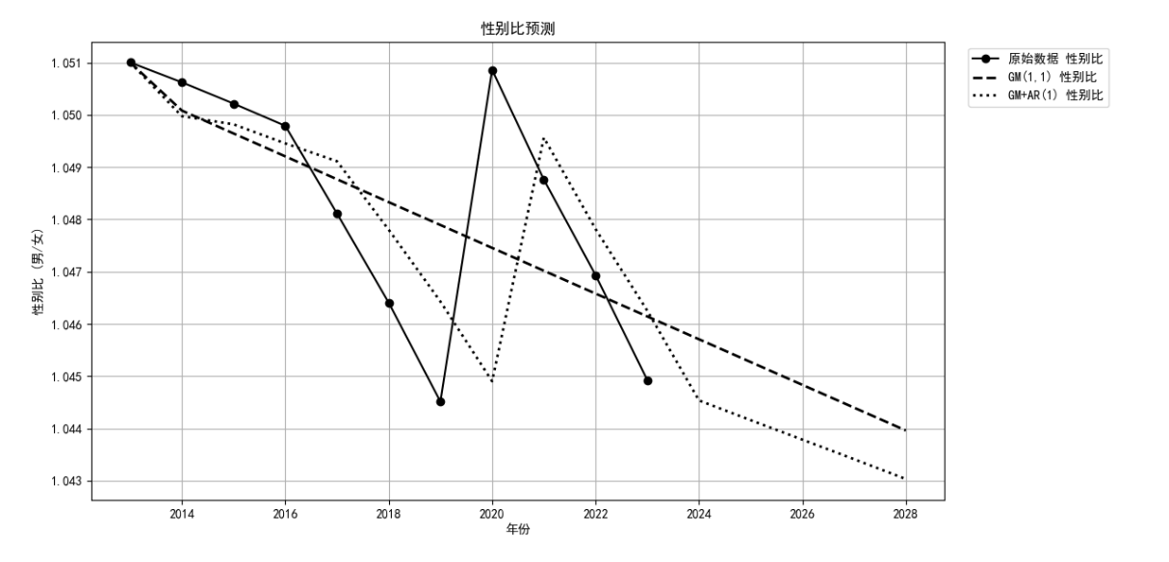

图 2- 10 性别比预测图

### 2.4.3城乡结构

运用python构建GM(1,1) 模型，根据2013年—2023年年龄结构的数据，分别预测未来5年城乡人口数量。由图 2- 11可见，两个模型的后验差值比均在0.35以下，说明残差波动小，预测结果高度可靠。未来5年内城市人口不断增加，增长速度基本保持不变；而农村人口不断减少，减少速度也基本保持不变。说明未来城乡人口差异会越来越大，持续城市增长-农村收缩的趋势。

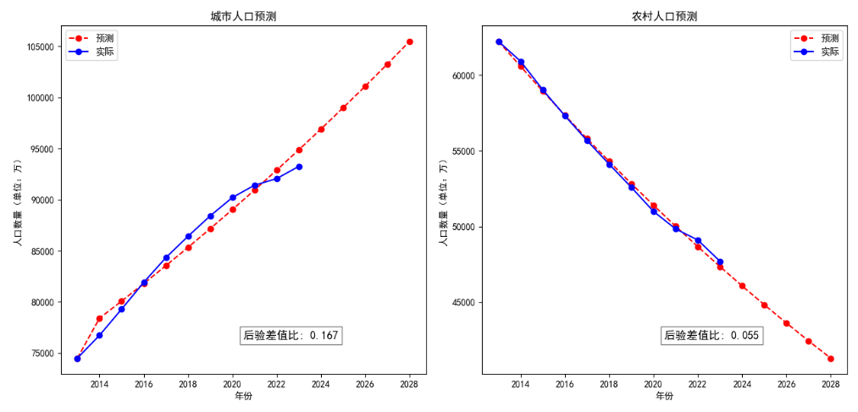

图 2- 11 城乡人口变化趋势预测图

# 人口变化趋势对寿险需求影响的机理与实证分析

## 3.1人口结构对寿险需求影响的作用机理分析

### 3.1.1寿险需求概念

寿险需求是指在特定时期中，消费者基于对生命风险保障、财富传承、养老规划等目标的考虑，在一定的经济条件和价格水平下，愿意且有能力购买寿险产品的数量。它既体现了个体或家庭对未来不确定性的防范意识，也受宏观经济发展水平、人口年龄结构、社会保障制度、金融市场环境及消费者风险偏好、保险认知程度等多重因素的影响。本文仅考虑人口年龄结构、性别结构、城乡结构对寿险需求的影响。

### 3.1.2年龄结构层面

人口年龄结构中不同年龄段的人口比例变化对寿险需求产生影响，这种影响是由于不同年龄阶段个体所面临的经济责任、收入水平、风险认知及生活目标的处于动态变化中。

少儿人口作为纯消费群体，自己本身缺乏支付能力。在这一阶段，父母作为监护人，由于存在对子女健康风险、成长保障的担忧，可能产生购买少儿重疾险、教育年金险等的需求。但是传统意义上以身故为赔付条件的寿险在少儿群体中需求极低，原因在于：一方面，法律对未成年人身故保额设有严格限制，抑制了风险保障型产品的需求；另一方面，少儿阶段的核心风险是健康支出与教育成本，而非身故带来的收入中断的风险，因此家庭更倾向于配置医疗险、教育金保险而非纯粹的寿险产品。少儿人口对寿险市场的影响，主要通过激发劳动人口的"预防性保障"意识间接体现，而非直接产生购买行为。

劳动人口是寿险需求的主体，其需求强度随年龄增长呈现"低-高-缓降"的变化趋势。

15-24岁属于刚进入职场或仍在求学的阶段，收入水平较低，家庭责任基本为零，风险认知停留在"个体生存保障"层面。此时对寿险的需求以短期意外险、简易医疗险为主，传统寿险的购买意愿较弱。

25-55岁属于逐渐组建家庭、生育子女、购置房产的阶段，个体转变为家庭经济核心，承担子女教育、房贷、车贷、父母赡养等多重责任。此时，身故或全残带来的收入中断风险直接威胁家庭经济安全，催生强烈的保障需求。

55-64岁属于即将退休或者已经退休的阶段，子女逐渐独立，房贷等负债减少，但面临收入下降与健康储备需求。此时寿险需求从"风险保障"向"养老规划"过渡，部分人群通过增额终身寿险实现资产增值，为退休生活补充现金流，或通过年金险锁定长期收益。需求特征从"高保额、低保费"的定期寿险转向"现金价值累积、终身保障"的储蓄型产品。

老年人口的寿险需求呈现"保障型萎缩、财富型分化"的特征。由于身体机能衰退，65岁以上人群购买定期寿险时面临保费倒挂、核保严格等问题，导致传统风险保障型产品的需求基本消失。拥有较多资产的老年群体基于财富传承、税务规划等目标，倾向于配置终身寿险或保险金信托；普通老年群体则更多依赖社会养老保险，对商业寿险的需求局限于"低门槛、保终身"的简易型产品。总体而言，老年人口的寿险需求以资产保全、代际转移为核心，而非即时风险保障，且需求规模受到收入水平与财富积累程度的影响。

### 3.1.3性别结构层面

性别结构对寿险需求的影响，源于男女在经济角色、风险偏好及生命周期责任上的差异，这些差异随社会发展不断变化着，随之影响着寿险需求。

传统家庭分工中，男性常作为主要经济支柱，其寿险需求更聚焦身故、全残等风险带来的收入中断保障。随着女性经济参与度提升，她们对寿险需求出现变化。因平均寿命长于男性5-7岁，更依赖长期储蓄型产品应对长寿风险；同时，女性特定健康风险催生对附加女性疾病责任的重疾险需求。

单身阶段，男女需求差异小，以短期意外险为主。进入婚姻生育期，性别差异随各自的责任凸显：男性因家庭支柱角色，保额普遍达年收入8-10倍；女性因妊娠风险与子女抚养，更关注母婴医疗险与含豁免条款的重疾险。

### 3.1.4城乡结构层面

城乡人口结构对寿险需求的影响，本质上源于城镇与乡村在经济模式、社会保障、风险认知、生活逻辑乃至教育资源等的多维差异。

城镇家庭以工资性收入为主，普遍承担房贷、子女教育、老人赡养等显性经济责任。作为核心支柱的劳动者一旦遭遇风险，家庭可能面临债务违约、教育中断等连锁危机，因此对寿险的需求集中于收入中断保障。而农村家庭收入多依赖经营性活动或外出务工，收入稳定性较低且储蓄能力有限，首要资源往往用于满足即时性需求，对保费支出较为敏感。传统寿险的长期缴费模式与农村家庭的收支习惯不匹配，导致其需求更多停留在基础风险应对层面。

城镇中完善的社保体系吸引高教育水平人才聚集，而这类人群更擅长利用商业寿险作为补充。城镇居民凭借更高的受教育程度，能够通过金融课程、媒体资讯等多元渠道，系统理解“概率风险”与“杠杆保障”的逻辑，从而主动将寿险归入家庭支出计划的一部分。受教育水平较高的城镇消费者能够识别免责条款、保费豁免等复杂权益，偏好定制化产品。而农村地区受教育程度较低的居民，接触到寿险的渠道多为口口相传，对新农合等基础社保的依赖度更高，但因缺乏金融知识，难以识别商业寿险与传统储蓄的差异，导致需求长期停留在“生存性风险转移”层面。农村低教育群体更关注基础性的问题，倾向于条款简洁的标准化产品，因而偏好基础性产品。

## 3.2实证分析中变量及模型的选取

### 3.2.1变量选取

因变量：人寿保险的总保费收入，单位为亿元

由于本文只考虑年龄结构、性别结构、城乡结构对寿险需求的影响，故选取的自变量有：

劳动人口占比（working_ratio）=25—54岁人口数量/人口总数

性别比（sex_ratio）=（男性人口数量/女性人口数量）*100

城镇人口比（urban_ratio）=城镇人口数量/人口总数

### 3.2.2模型选取

本文选择多元线性回归模型分析人口结构对寿险需求的影响，主要是由于该模型能够刻画年龄结构、性别结构、城乡结构对寿险需求的线性影响。通过将人口结构各维度设为自变量，寿险需求指标设为因变量，模型可清晰呈现各因素的作用方向与强度。

## 3.3多元线性回归模型

多元线性回归模型的数学表达式为

其中为因变量；为自变量；表示各自变量对因变量的边际效应，正负号反映影响方向，绝对值大小反映影响强度；反映未被模型纳入的随机因素或测量误差，需满足正态分布、均值为0、同方差等假设。通过最小化残差平方和求解回归系数，其中为自变量矩阵，为因变量向量。

## 3.4基本分析与模型改进

### 3.4.1数据说明以及预处理

构建模型时根据2005年—2023年的年鉴的数据。首先使用excel将原始数据转化成上述提到的自变量。由于人口年龄结构数据中2010年和2020年存在缺失，本文采用三次样条插值法对缺失值进行补全。由于人寿保险的总保费收入随时间呈明显增长，且存在异方差风险，故对其取对数再建立模型，以此稳定方差、改善模型拟合。

### 3.4.2模型的构建与分析

运用python构建多元线性回归模型，运行结果如表 3- 1。由表可见仅有城镇人口比这一自变量的系数显著。从模型整体上看，= 0.974，调整后=0.969，说明模型能解释对数保费收入约97.4%的方差，拟合度非常高。与此同时，Durbin–Watson≈0.809，明显低于2，残差存在较强的正自相关，这说明当前时刻的残差与前期残差存在相关性，故需要引入总保费收入的滞后项解决强自相关的问题。

表 3- 1 多元线性回归模型结果

|  |  |  |
| --- | --- | --- |
| 变量名称 | 系数 | P值 |
| working_ratio | 0.0441 | 0.215 |
| sex_ratio | -0.0284 | 0.723 |
| urban_ratio | 0.7019 | 0.000 |

为了检验变量间是否存在多重共线性，对各变量计算方差膨胀因子（VIF），得到结果如表 3- 2。由表可见存在较高的共线性，特别是城镇人口比，故需要改进模型解决多重共线性的问题。

表 3- 2 VIF计算结果

|  |  |
| --- | --- |
| 变量名称 | VIF |
| working_ratio | 1.266055 |
| sex_ratio | 6.770701 |
| urban_ratio | 7.388737 |

### 3.4.3模型的改进

为了解决强自相关的问题，对数保费收入创建一阶滞后项（log_premium_lag1），相当于在模型中显式引入时间序列的自回归结构。通过引入自回归结构可以更好的模拟现实中保费收入通常具有持续性的特性，即当期保费受到前期保费水平直接影响。从模型整体看，= 0.981，调整后=0.976，拟合度非常高。Durbin-Watson=1.850，接近2，进一步验证了残差独立性，说明添加滞后项后模型成功消除了原始数据的时间依赖性。

各变量的系数以及值如表 3- 3，只有滞后项的系数显著。

表 3- 3 引入滞后项模型运行结果

|  |  |  |
| --- | --- | --- |
| 变量名称 | 系数 | P值 |
| working_ratio | 0.0491 | 0.109 |
| sex_ratio | 0.0286 | 0.653 |
| urban_ratio | 0.2526 | 0.122 |
| log_premium_lag1 | 0.4551 | 0.012 |

为了检验变量间是否存在多重共线性，对各变量计算方差膨胀因子（VIF），得到结果如表 3- 4所示，与原模型相比，加入滞后项之后的模型有严重的多重共线性特别是城镇人口比以及滞后项。

表 3- 4 引入滞后项模型VIF计算结果

|  |  |
| --- | --- |
| 变量名称 | VIF |
| working_ratio | 1.272657 |
| sex_ratio | 6.053328 |
| urban_ratio | 36.442928 |
| log_premium_lag1 | 38.126300 |

为了解决多重共线性的问题，采用PLS回归进行监督降维，并通过5折交叉验证自动选择最佳成分数，以此在预测精度和模型复杂度间取得平衡。PLS回归是通过提取潜变量替代原始变量，潜变量满足：是原始变量的线性组合；彼此正交；最大化解释自变量和因变量的协方差。

为了找到最佳组件数，遍历1—4个组件数并根据MSE值来进行选择。如表 3- 5，组件数为3的时候MSE最小，说明该模型在未知数据上的预测误差最小。此外，组件数为3时R2最大，说明该模型解释力最强。因此综合考虑各指标，发现组件数为3时模型最好。

表 3- 5 不同组件数的模型评价指标计算

|  |  |  |  |
| --- | --- | --- | --- |
| 组件数 | MSE | MAE | R2 |
| 1 | 0.028 | 0.137 | 0.937 |
| 2 | 0.022 | 0.124 | 0.952 |
| 3 | 0.017 | 0.109 | 0.962 |
| 4 | 0.020 | 0.114 | 0.956 |

构建组件数为3的PLS模型，得到运行结果如表 3- 6所示。城乡人口比系数为0.5259表明城镇化率是保费收入增长的核心驱动力；历史保费系数为0.5581，表明历史保费对当前值有显著持续影响；劳动人口中的主要购买寿险人群占比系数为0.0762说明其对保费收入增长有微弱的驱动作用；性别比系数为0.0410，比较接近于0，说明该变量统计意义不显著。

表 3- 6 PLS模型回归系数

|  |  |
| --- | --- |
| 变量名称 | 回归系数 |
| working_ratio | 0.0762 |
| sex_ratio | 0.0410 |
| urban_ratio | 0.5259 |
| log_premium_lag1 | 0.5581 |

为了评估自变量重要性，计算变量重要性投影值，即计算每个自变量在所有主成分中对因变量解释能力的综合贡献。若变量重要性投影值大于1，则说明变量对模型预测有显著贡献，应保留；若变量重要性投影值小于1，则说明变量贡献微弱，可以提出以达到简化模型的效果。结果如表 3- 7所示，劳动人口中的主要购买寿险人群占比的变量重要性投影值远小于1，因此不考虑该变量。

表 3- 7 变量重要性投影值计算结果

|  |  |
| --- | --- |
| 变量名称 | VIP |
| working_ratio | 0.411507 |
| urban_ratio | 1.154879 |
| log_premium_lag1 | 1.161693 |

综上所述，通过多元线性回归、滞后项的引入以及PLS回归模型分析人口结构对寿险需求的影响，发现城镇人口比和历史保费收入滞后项是核心驱动因素——前者因城镇人口更高的收入水平与保险意识，直接推动寿险需求增长；后者体现需求的持续惯性。劳动人口占比和性别比的影响不显著，可能因城镇化进程已间接覆盖劳动群体需求，而性别差异在城乡综合分析中被弱化。研究凸显了城乡结构在寿险需求中的主导作用及市场自我强化特征，为聚焦城镇化的产品设计与策略优化提供了实证依据。

# 结论与建议

## 4.1结论

从年龄结构来看，理论上劳动年龄人口作为家庭责任核心，其占比变化应直接影响保障需求。然而实证结果显示，以25-54岁人口占比指标系数仅为0.0762且不显著，这与理论预期存在偏差。由GM(1,1) 模型对年龄结构的预测：2028年15-64岁人口将较2023年下降，而城镇化率同期预计大幅提升，可推测劳动人口的保障需求已通过城乡结构差异间接释放：城镇劳动人口因背负房贷、教育等显性责任，其需求强度远高于农村地区，而模型中劳动人口占比未区分城乡，导致整体影响被城镇化率的“强信号”覆盖。

性别结构方面，尽管理论上男女在风险偏好与生命周期责任上存在显著差异，但实证模型中性别比系数仅为0.0410，显示其对寿险需求的直接影响微弱。这一结果的出现与城镇女性的高教育水平和经济参与度，使其需求特征趋近男性，而农村女性受限于收入与观念，需求仍停留在基础健康险，导致全国层面的性别比指标难以反映细分群体差异。

城乡结构对寿险需求具有极大的影响。城镇人口比在PLS回归中系数为0.5259，且变量重要性投影值达1.154，显著高于临界值1。这与前文理论分析中城镇人口收入高、保险意识强，需求聚焦收入中断保障与长期财务规划的逻辑完全一致。由GM(1,1) 模型对年龄结构的预测：未来五年内城镇人口的数量将不断上升，农村人口的数量将不断下降，因而保险保费会持续上涨。此外，模型中历史保费滞后项系数0.5581显著为正，反映寿险需求的“自我强化”特征，即前期保费积累会通过客户留存、品牌信任等路径影响当期需求。

## 4.2建议

### 4.2.1从保险公司角度

针对城镇中产群体，开发责任精准匹配型产品。结合城镇化率提升带来的需求，设计与家庭刚性支出挂钩的定制化产品。例如，推出房贷联动定期寿险，保额随剩余的房贷动态调整；开发教育金+重疾险的组合产品，覆盖子女成长阶段的教育储备与健康风险。针对有一定财富水平的人群对财富传承的需求，丰富终身寿险附加保险金信托服务，满足税务规划与资产隔离需求。

针对农村及县域群体，推广低门槛且贴合他们的生活场景的基础保障。针对农村居民收入不稳定、风险感知直观的特点，设计简易产品，如农作意外险覆盖田间劳作等、留守老人防跌险，简化投保流程并提供上门理赔服务。结合乡村振兴政策，开发家庭支柱综合险，将身故保障与子女教育金补贴结合，以低保费、高杠杆特性提升接受度。

针对新市民与劳动人口，打造灵活适配型过渡产品。针对新市民的城乡衔接需求，推出缴费方式灵活、保障责任可转换的产品，例如城市务工人员综合险，涵盖工伤意外、门诊医疗，且可随户籍迁移调整保障区域。针对劳动年龄人口责任峰值期，设计收入中断保障计划，根据家庭人口结构智能测算保额，满足上有老下有小群体的核心保障需求。

强化数据驱动的精准营销与服务。利用GM(1,1) 模型以及其改进模型预测的人口结构数据，提前布局养老社区对接的增额终身寿险、带病可保的老年专属医疗险。针对不同教育水平群体，设计差异化沟通策略：对低教育群体通过短视频、方言宣讲普及保险基础知识；对高教育群体提供线上智能核保、保单条款AI解读等服务，提升决策效率。

### 4.2.2从政府角度

政府应该推动并完善社保与商业保险的衔接机制。建立社保数据与商业保险的共享平台，解决农村居民重复参保、报销繁琐等问题。针对老龄化加剧，探索长护险与终身寿险相结合的政策试点，将商业保险纳入多层次养老保障体系，鼓励通过商业保险补充社保养老缺口。

在受教育水平较低的地区加强保险教育普及，提升全民风险意识。将保险基础知识纳入中小学素质教育课程，通过社区讲座、公益广告等形式向农村及低教育群体普及风险转移理念，减少保险无用论、理赔难等认知偏差。支持高校与保险公司合作开展保险科普活动，针对留守老人、新市民等群体设计通俗易懂的宣传材料，提升保险产品的信任度与接受度。

对人口政策进行优化，引导保险需求合理释放。结合政策以及现状配套推出少儿成长保障计划，通过财政补贴鼓励家庭为新生儿配置教育金保险，缓解生育焦虑。在城镇化进程中，引导保险公司参与新市民融入计划，提供适配于灵活就业者的短期寿险产品，政府可对相关产品给予保费补贴，填补社保覆盖缺口。针对区域人口差异，出台区域性保险发展指导意见，促进资源精准配置。

政府应该营造支持创新的政策环境，规范市场发展。简化新型寿险产品的审批流程，鼓励保险公司利用人口预测数据开展前瞻性产品研发。加强市场监管，打击噱头型保险产品，保护消费者权益，特别是农村地区的首次购买保险的客户，通过建立投诉快速响应机制，维护行业公信力。

# 参考文献

1. 王金营, 戈艳霞. 全面二孩政策实施下的中国人口发展态势[J]. 人口研究, 2016, 40(06): 3-21.
2. 王开泳, 丁俊, 王甫园. 全面二孩政策对中国人口结构及区域人口空间格局的影响[J]. 地理科学进展, 2016, 35(11): 1305-1316.
3. 秦晓飞. 基于改进GM(1,1) 模型的黑龙江人口趋势预测和影响因素分析[D]. 哈尔滨师范大学, 2023. DOI: 10. 27064/ d. cnki. ghasu. 2023. 001004.
4. Chen Lixuan, Tianyu Mu, Xiuting Li, Jichang Dong. Population Prediction of Chinese Prefecture-Level Cities Based on Multiple Models [J]. Sustainability, 2022, 14 (8): 4844.
5. 杨舸, 田澎, 叶建华. 我国寿险需求影响因素的实证分析[J]. 中国软科学, 2005(3): 50-54. DOI: 10.3969/ j. issn. 1002- 9753. 2005. 03. 007.
6. 蔡秋杰, 李毅. 中国寿险需求的影响因素研究[C]// 2006年北大CCISSR论坛论文集. 2006: 335-354.
7. 陈静. 中国寿险需求的影响因素研究[D]. 湖北: 华中科技大学, 2011. DOI: 10. 7666/ d. D228523.
8. 钱嫣虹, 王国军. 我国人口结构变化对寿险需求影响的研究——基于省际面板数据的实证分析[C]// 北京大学中国保险与社会保障研究中心(CCISSR). 全面深化改革: 战略思考与路径选择——北大赛瑟(CCISSR)论坛文集· 2014. 对外经济贸易大学保险学院;外经济贸易大学保险学院; 2014: 21.
9. 雷茜. 人口结构对我国寿险需求的影响研究[D]. 湖南: 湖南大学, 2020.
10. 程岩岩. 我国全面二孩政策、人口结构变化与寿险需求变化[D]. 河南大学, 2020. DOI: 10. 27114/ d. cnki. ghnau. 2020. 000121.
11. Subir Sen. An Analysis of Life Insurance Demand Determinants for Selected Asian Economies and India [J]. (2008)
12. 张贵杰, 任永泰, 王福林等. 非平稳时间序列分析的WAVELET—改进GM(1,1) 组合方法及其应用[J]. 数学的实践与认识, 2012, 42(01): 135-140.
13. 成枢, 郭祥琳, 冯东恒. 改进的GM-AR组合模型在地铁沉降预测中的应用[J]. 测绘工程, 2018, 27(05): 59-63. DOI: 10. 19349/ j. cnki. issn1006-7949. 2018. 05. 011.
14. 赵晓阳, 黄张裕, 何鑫等. 改进的GM-AR组合模型在电离层TEC预报中的应用[J]. 测绘工程, 2015, 24(10): 23- 26. DOI: 10. 19349/ j. cnki. issn1006-7949. 2015. 10. 006.
15. 刘昀. 基于改进灰色模型的苏州市GDP预测研究[D]. 苏州科技大学, 2022. DOI: 10. 27748/ d. cnki. gszkj. 2022. 000631.

# 致谢

行文至此，落笔为终。写完毕业设计，我才惊觉大学四年已接近尾声。四年来，课堂上的公式推导、实习时的数据处理，不仅让我掌握了统计分析的工具，更教会我如何将所学应用于实际中。这份成长，离不开家长与朋友的陪伴，更离不开老师们的指引。回顾过去的时间，那些不断奋斗的时刻，此刻都化作对所有在求学之路上帮助过我的人的深切感激。

最想感谢的是我的论文导师匡锐老师。从选题时的人口结构与寿险需求破题，到研究中模型的选取与应用，您始终以严谨的治学态度和开阔的学术视野为我引路。在论文修改阶段，您逐字逐句推敲模型假设与结论逻辑。您总是对我充满耐心，并及时给出我遇到的问题的回复。除此之外，我还想感谢四年来遇到的每一位老师，是你们的耐心教学让我学到了不少知识。

感谢室友们和朋友们四年来的温暖陪伴，你们既是生活中的饭搭子，更是学术路上的同行者。当我为学业感到焦头烂额时，是你们带着我发疯缓解压力；当我因学生工作和申请学校的事情堆积到一起每天时间不够用而怀疑自己时，是你们一直鼓励我。这些看似微小的支持，拼凑成了大学时光最珍贵的记忆。

感谢华南理工大学提供的学术平台与成长资源。无论是图书馆里海量的统计学期刊、学校组织的统计建模竞赛和学术讲座，还是丰富的校园活动，都成了我本科多彩生活的一部分，为我的成长提供了支持。

最后，最最最感激的还是父母。你们为我搭建起无忧的学习环境，用每一次累了就回家的召唤为我注入勇气。学业压力很大的时刻，是妈妈喊我出去吃好吃的，是爸爸用自己独特的幽默让我换一个角度看问题。是你们的鼓励与支持，我才能够有力量坚定地前行。

四年时光，始于对未来的迷茫，终于借助数据解决实际问题的坚定。此刻的致谢，不仅是对过往的总结，更是对未来的期许，希望后面继续留学深造也能够带着本科阶段的所学所悟，带着求学的热情，爱我所爱，行我所行，无问西东。